**PROGRAMA DE LA UNIDAD DE TRANSPARENCIA**

Contenido

1 Antecedentes 1

2 Identificación del problema. 2

2.1 Identificación y estado actual del problema 2

2.2 Evolución del problema 4

2.3 Experiencias de atención 5

2.4 Árbol de problemas. 7

3 Objetivos 8

3.1 Árbol de objetivos 8

3.2 Determinación y justificación de los objetivos de la intervención. 9

4 Cobertura 9

4.1 Identificación y caracterización de la población potencial 9

4.2 Identificación y caracterización de la población objetivo 12

4.3 Cuantificación de la población objetivo 15

4.4 Frecuencia de actualización de la población potencial y objetivo 15

5 Diseño de la intervención 15

5.1 Tipo de intervención 15

5.2 Etapas de la intervención 16

5.3 Previsiones para la integración y operación del padrón de beneficiarios. 17

5.4 Matriz de indicadores. 18

5.5 Estimación del costo operativo del programa. 19

6 Presupuesto 19

6.1 Fuentes de financiamiento. 19

6.2 Impacto presupuestario. 19

# Antecedentes

El Sistema Interamericano de Derechos Humanos constituye el marco para la promoción y protección de los derechos humanos, y provee un recurso a los habitantes de América que han sufrido violación de sus derechos humanos por parte del Estado. Recoge los principales instrumentos de protección de los derechos humanos como son las distintas declaraciones, convenciones y protocolos de las cuales se derivan los mandatos y funciones de los órganos del sistema (la Comisión Interamericana de Derechos Humanos y la Corte Interamericana de Derechos Humanos) así como las obligaciones de los Estados Miembros de la Organización de los Estados Americanos en materia de derechos humanos.

Por otra parte, los principios de los derechos humanos son indivisibilidad, interdependencia, universalidad, progresividad; en este caso el Estado tiene las siguientes obligaciones en materia de violaciones a dichos principios la sanción, investigación, prevención, reparación.

De acuerdo con la Ley General de Transparencia y Acceso a la Información (Artículo 7), el alcance y contenido del derecho de acceso a la información se determinará considerando tanto la Constitución federal, como los tratados internacionales en materia de derechos humanos y la jurisprudencia que emane de los organismos de derecho internacional competentes, y siempre en beneficio de la persona.

El 10 de julio de 2011, se reforma el artículo 1 constitucional, en el cual se estableció*: “Las normas relativas a los derechos humanos se interpretarán de conformidad con esta Constitución y con los tratados internacionales de la materia favoreciendo en todo tiempo a las personas la protección más amplia.*

*Todas las autoridades, en el ámbito de sus competencias, tienen la obligación de promover, respetar, proteger y garantizar los derechos humanos de conformidad con los principios de universalidad, interdependencia, indivisibilidad y progresividad. En consecuencia, el Estado deberá prevenir, investigar, sancionar y reparar las violaciones a los derechos humanos, en los términos que establezca la ley.”*

La evolución del Derecho de acceso a la información en el marco normativo mexicano, se ha dado tanto en las reformas constitucionales, como la publicación de leyes, las cuales están orientadas a consolidar el derecho de acceso a la información pública en nuestro país. Evolución que se ha dado desde 1977, en los siguientes periodos:

* 06 de diciembre de 1977: Reforma Política
* 11 de junio de 2002: publicación de la Ley Federal de Transparencia y Acceso a la Información Pública Gubernamental.
* 20 de julio de 2007: Reforma al artículo 6 constitucional.
* 07 de febrero de 2014: Reforma al artículo 6 constitucional.
* 04 de mayo de 2015: Publicación de la Ley General de Transparencia y Acceso a la Información Pública.

Fuente: <http://cevifaipublica.ifai.org.mx/cursos>

# Identificación y descripción del problema.

La Unidad de Transparencia tiene por objeto ser el vínculo entre el municipio y la persona solicitante, además de velar por los derechos en materia de acceso a la información de los habitantes del municipio de purísima del Rincón, así como proteger los datos personales de los servidores públicos de la Administración Municipal y de los ciudadanos que los proporcionen a fin de realizar un trámite o solicitar un servicio.

Ésta coordinación establece sus actividades con base a lo señalado por el marco jurídico de las siguientes leyes:

* Declaración Americana de los Derechos y Deberes del Hombre,
* Declaración Universal de los Derechos Humanos,
* Pacto Internacional de los Derechos Civiles y Políticos,
* Convención Americana sobre los Derechos Humanos
* Constitución Política de los Estados Unidos Mexicanos (Artículo 6).
* Constitución Política del Estado de Guanajuato
* Ley Federal de Transparencia y Acceso a la Información Pública (Artículo 14, inciso B)
* Ley Orgánica Municipal para el Estado de Guanajuato( Artículo 124)
* Ley de Transparencia y Acceso a la información Pública para el Estado y los Municipios de Guanajuato.
* Ley de Protección de Datos Personales para el Estado y los Municipios de Guanajuato.
* Reglamento de la Unidad de Acceso a la Información Pública para el Municipio Purísima del Rincón.

Fuente: <http://cevifaipublica.ifai.org.mx/cursos>

Ley de Transparencia y Acceso a la información Pública para el Estado y los Municipios de Guanajuato.

## Identificación y estado actual del problema

A pesar de que al reconocer expresamente los derechos a buscar y a recibir informaciones, y de que se protege el derecho de las personas a acceder a la información bajo el control del Estado, con las salvedades y restricciones establecidas en la Convención Americana sobre Derechos Humanos y convergentemente, esta disposición comprende la obligación a cargo del Estado de permitir el acceso a la información que obra en su poder (Corte Interamericana de Derechos Humanos), la Unidad de Transparencia a pesar de que fue creada en el municipio desde el año 2008, eran pocas las personas que conocían de dicha instancia y de las funciones de la misma. No obstante a ello, conforme fueron pasando los años la población del Municipio ha crecido hasta llegar a un total de 79798 habitantes, así como que también poco a poco han descubierto su derecho al libre acceso a la información.

En concordancia con lo anterior, es de señalarse que aunado a que poco a poco los habitantes del municipio van conociendo su derecho de acceso a la información, sigue existiendo la desconfianza del ciudadano hacia el servidor público en cuanto al manejo del erario público, puesto que por errores que se han cometido desde décadas pasadas, ya sea tanto del gobierno federal, estatal o municipal, se sigue creyendo por la ciudadanía que el servidor público es deshonesto y corrupto.

Lo anterior debido a que en ocasiones no existe la suficiente información por parte del servidor público hacia el ciudadano o bien este último desconoce las leyes que los protegen; además de que en otras ocasiones el servidor público se sigue resistiendo a entregar la información que les es solicitada por los ciudadanos, puesto que las leyes en materia de transparencia siguen evolucionando cada vez más en pro de la ciudadanía y éste desconoce del contenido de las mismas, provocando de esta manera más desconfianza en su actuar y en el manejo de los recursos públicos, además como provocando e incumplimiento de las leyes.

Cabe señalarse que la población (2010) se distribuyó en 106 localidades, la cabecera municipal que, está clasificada como urbana registró 43,512 personas; y en las restantes (105), clasificadas como rurales, por contar con menos de 2,500 habitantes, habitaron 25,383 personas.

La clasificación de las localidades, según tamaño de localidad, registró 66 localidades con poblaciones menores a 100 habitantes, 22 de 100 a 499 hab., 14 de 500 a 1499 hab., 3 de 1500-2499 hab. y 1 con más de 10,000 habitantes.

La distribución territorial se identifica con el desarrollo de las poblaciones de 500 a 1,499 habitantes ubicándose a lo largo de la carretera estatal 37 Purísima –Manuel Doblado, así mismo las localidades menores se dispersan en el territorio principalmente en la porción norte del centro de población y en la porción sur poniente del municipio.

*Fuente: Plan Municipal de Desarrollo 2040 Purísima del Rincón.*

## Evolución del problema

Con base a lo anterior la Unidad de Transparencia, señala como problemática **Desconfianza en el Actuar del Servidor Público del Municipio de Purísima del Rincón**, mismo que es posible corroborar con la tabla de informe que se rindió al Presidente Municipal en el cierre del ejercicio fiscal 2016, de la cual se presenta el siguiente extracto:

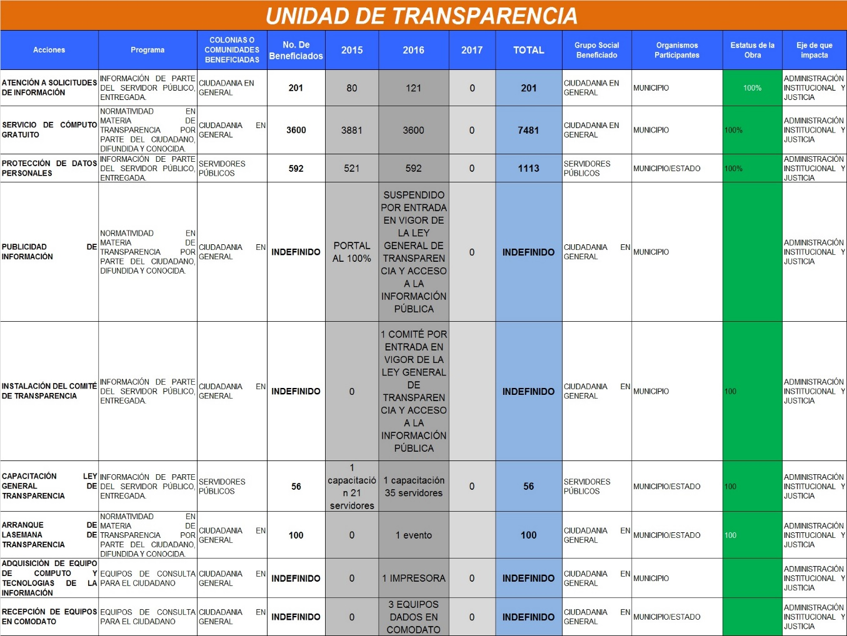

Fuente: Informe a Presidente Municipal, Oficio: UACIP/PMA/0362/2016

Revisando la tabla superior es claro y evidente la deficiencia y problemática, en síntesis La Unidad de Transparencia cuenta como diagnostico al cierre del ejercicio 2016 donde se muestran resultados muy poco favorables en aras de fomentar y favorecer el derecho de acceso a la información de los ciudadanos purisimenses, lo cual viene a provocar y arrastrar la desconfianza en el actuar del servidor público del municipio de Purísima del Rincón.

## Experiencias de atención

Cabe señalar como un recuento de experiencias políticas públicas que tienen como objetivo la atención del problema señalado en el ámbito internacional, las siguientes:

1.- “CLAUDE REYES Y OTROS Vs CHILE: “El Estado tiene que adoptar las medidas necesarias para garantizar los derechos protegidos en la convención, lo cual implica la supresión tanto en las normas y prácticas que entrañen violaciones a tales derechos, así como la expedición de normas y el desarrollo de prácticas conducentes a la efectiva observancia de dichas garantías . En particular ello implica que la normativa que regule restricciones al acceso a la información bajo el control del Estado debe cumplir con los parámetros convencionales y solo pueden realizarse restricciones por las razones establecidas en la Convención, lo cual es también aplicable a las decisiones que adopten los organismos internos en dicha materia *(Caso Claude Reyes y otros Vs Chile, sentencia del 19 de septiembre de 2006, Serie C No. 151, párrafos 76 y 78: [El derecho de acceso a la información es un derecho humano universal)”*

2.- “GOMES LUND Y OTROS Vs BRASIL: El Estado no puede ampararse en la falta de prueba de la existencia de los documentos solicitados sino que, debe fundamentar la negativa a proveerlos, demostrando que ha adoptado todas las medidas a su alcance para comprobar que la información solicitada no existe *(Caso Gomes Lund y otros “GUERRILHA DO ARAGUAIA” Vs Brasil), sentencia del 24 de noviembre de 2010.”*

3.- “CASO HERRERA ULLOA Vs COSTA RICA: Quienes están bajo la protección de la Convención tienen no solo el derecho y la libertad de expresar su propio pensamiento, sino también el derecho a la libertad de buscar, recibir y difundir informaciones e ideas de toda índole. Es por ello que la libertad de expresión tiene una dimensión individual y una dimensión social. *(Caso Herrera Ulloa Vs Costa Rica, sentencia del 2 de julio de 2004, Serie C, No. 107, párrafo 108)”*

Fuente: http://cevifaipublica.ifai.org.mx/cursos/cdi/curso/

A nivel estatal puede señalarse el siguiente:

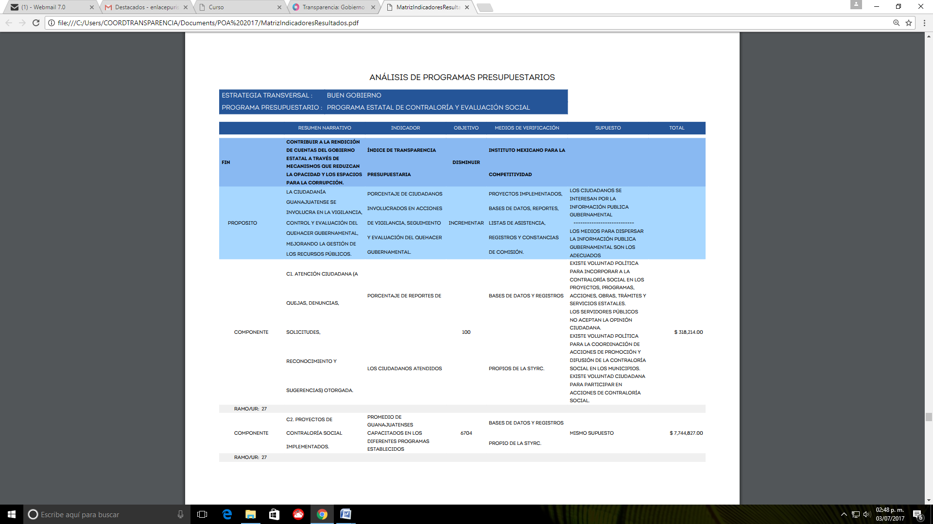

Fuente:*file:///C:/Users/COORDTRANSPARENCIA/Documents/POA%202017/MatrizIndicadoresResultados.pdf*

## Árbol de problemas.

# Objetivos

## Árbol de objetivos



## Determinación y justificación de los objetivos de la intervención.

Derivado del árbol de objetivos señalado con antelación, está sección se delimita en siguientes objetivos específicos, los cuales contribuyen al cumplimiento de los objetivos relacionados con las prioridades del municipio de Purísima del Rincón:

1. PLAN DE DESARROLLO MUNICIPAL 2040 VIGENTE/ESTADO DE DERECHO Y BUEN GOBIERNO/V.I.5.3D5E1.- Tener un gobierno transparente.
2. PROGRAMA DE GOBIERNO 2015-2018/1.16 Lograr que el municipio de Purísima del Rincón, sea transparente en cuanto a la información pública.

# Cobertura

## Identificación y caracterización de la población potencial

La dinámica demográfica del municipio de Purísima del Rincón se analiza con información estadística 2010 y con la disponible del 2015, señalando que la encuesta intercensal.

La población del Municipio registrada en 2010 fue de 68,795 habitantes incrementándose hasta 79,798 habitantes en el año 2015 de acuerdo con la encuesta intercensal.

La población (2010) se distribuyó en 106 localidades, la cabecera municipal que, está clasificada como urbana registró 43,512 personas; y en las restantes (105), clasificadas como rurales, por contar con menos de 2,500 habitantes, habitaron 25,383 personas.

La clasificación de las localidades, según tamaño de localidad, registró 66 localidades con poblaciones menores a 100 habitantes, 22 de 100 a 499 hab., 14 de 500 a 1499 hab., 3 de 1500-2499 hab. y 1 con más de 10,000 habitantes.

La distribución territorial se identifica con el desarrollo de las poblaciones de 500 a 1,499 habitantes ubicándose a lo largo de la carretera estatal 37 Purísima –Manuel Doblado, así mismo las localidades menores se dispersan en el territorio principalmente en la porción norte del centro de población y en la porción sur poniente del municipio.

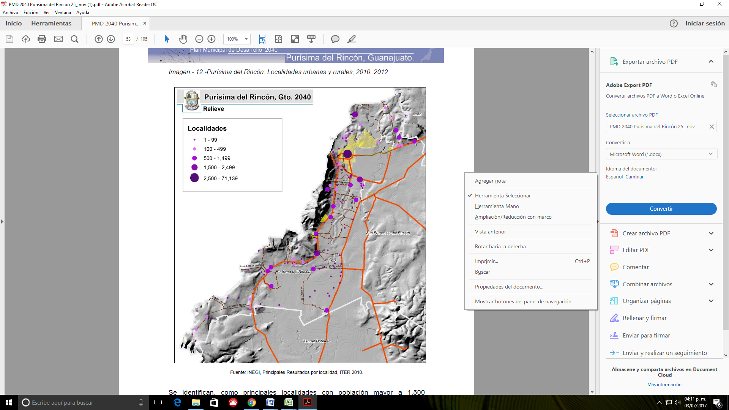

Se identifican, como principales localidades con población mayor a 1,500 habitantes, las localidades de Potrerillos, San Ángel, San Bernardo, Monte Grande, que en conjunto con el centro de población ocuparon en el 73.39% del total de la población.

El análisis de los hogares en el municipio registró desde el año 2000 hasta el año 2010 un incremento del 2%, pasando del 23 al 25%, disminuyendo en 2015 al 22%. La estructura en hogares presenta un esquema tradicional, con sólo el 22% de hogares con jefatura femenina y un 78% de jefatura masculina.

En la composición de los hogares intervienen distintas variables obteniendo los siguientes resultados:

• El promedio de hijos nacido vivos en el municipio fueron de 2.6 mayor al estatal de 2.5 en el año 2010.

• Tamaño promedio de los hogares en el municipio fue de 4.6 mayor al estatal de 4.3.

• Tamaño promedio de los hogares con jefatura masculina en el municipio fue de 4.7 mayor al estatal de 4.5.

• Tamaño promedio de los hogares con jefatura femenina en el municipio fue de 4.1 mayor al estatal de 3.8.

En cuanto a la población esta, es proporcional al número de hogares con jefatura femenina y masculina señalado en líneas superiores.

Las características de la vivienda en el municipio se definieron en el año 2010, por un 98.9% en casas independientes, el resto se identifica en departamentos, cuartos de vecindad y azotea.

El municipio registró en 2010 un total de 136 habitantes con habla indígena, incrementándose de los registrados en 2005 con 87 habitantes de habla indígena.

La población que no sabe leer y escribir fue un total de 4,825 en el municipio, lo que represento el 7.55%, de esta población las mujeres representaron el mayor número población con 2,625 en el año 2010.

La deserción escolar analiza, la condición de los alumnos inscritos en los distintos grados, sobre los existentes y aprobados, de esta manera, el ciclo escolar 2010-2011 señaló que, el índice de retención y aprovechamiento fue de 97.9 y 99.3 en primaria, de 96.7 y 91.4 en secundaria y de 82.0 y 72.1 en bachillerato, respectivamente.

Los índices bajan conforme incrementa el nivel educativo, a esto se suma, los niños que concluyeron la educación primaria y no continuaron con la secundaria.

La condición de acceso a la salud incluyendo a la población con seguro popular incrementó su cobertura de lo registrado en 2005 a 2010, disminuyendo de 42.81% a 27.67% de la población sin acceso a la salud.

La marginación en el municipio identificó en el año 2010, que el 14% de la población tiene un grado de marginación bajo, el 62% tiene grado de marginación medio, el 23% tiene un grado de marginación alto y el 1% restante tiene un grado de marginación muy bajo.

Los asentamientos en el municipio cubren un área de 4,193.2459 hectáreas, de las cuales el 70% son asentamientos regulares, el 12% están en proceso de regularización y finamente se tiene que el 18% del territorio ocupado se encuentra como asentamiento irregular.

En la caracterización de la población en edad laboral, se consideran los indicadores de Tasa de global de participación, tasa de ocupación, crecimiento de PET, así como la tasa bruta de partición.

El municipio de Purísima del Rincón, registró en 2010 una población con edad para trabajar (PET) de 49,172 habitantes, esta se dividió en 28,711 habitantes de población económicamente activa (PEA) y 20,461 habitantes de población económicamente inactiva (PEI).

*Fuente: Plan Municipal de Desarrollo 2040 Purísima del Rincón.*

## Identificación y caracterización de la población objetivo

La población objetivo que se atenderá en el periodo comprendido de enero a diciembre de 2017, serán principalmente los habitantes del municipio de Purísima del Rincón, en virtud de que dicha población es a la que se puede atender por parte de la Unidad de Transparencia del Municipio de Purísima del Rincón, por razón de competencia y acorde a lo establecido en la Ley Orgánica Municipal para el Estado de Guanajuato, ya que cada municipio es soberano, además de que es la población a la cual se le debe de dar a conocer primordialmente su derecho de libre acceso a la información para que lo ejerza no tan solo en el Municipio, si no en cualquier lugar de la República Mexicana o hasta en el derecho internacional.

Cabe señalarse que las características socioeconómicas y demográficas de dicha población son variables en virtud de que pueden variar acorde a la zona del municipio, ya sea por la ubicación de la localidad o las costumbres de las mismas.

No obstante a lo anterior, no está de más señalar de nueva cuenta los siguientes datos relevantes de la población del municipio de Purísima del Rincón, Guanajuato:

* La población del Municipio registrada en 2010 fue de 68,795 habitantes incrementándose hasta 79,798 habitantes en el año 2015 de acuerdo con la encuesta intercensal.
* La población (2010) se distribuyó en 106 localidades, la cabecera municipal que, está clasificada como urbana registró 43,512 personas; y en las restantes (105), clasificadas como rurales, por contar con menos de 2,500 habitantes, habitaron 25,383 personas.
* La clasificación de las localidades, según tamaño de localidad, registró 66 localidades con poblaciones menores a 100 habitantes, 22 de 100 a 499 hab., 14 de 500 a 1499 hab., 3 de 1500-2499 hab. y 1 con más de 10,000 habitantes.
* La distribución territorial se identifica con el desarrollo de las poblaciones de 500 a 1,499 habitantes ubicándose a lo largo de la carretera estatal 37 Purísima –Manuel Doblado, así mismo las localidades menores se dispersan en el territorio principalmente en la porción norte del centro de población y en la porción sur poniente del municipio.



* Se identifican, como principales localidades con población mayor a 1,500 habitantes, las localidades de Potrerillos, San Ángel, San Bernardo, Monte Grande, que en conjunto con el centro de población ocuparon en el 73.39% del total de la población.
* El análisis de los hogares en el municipio registró desde el año 2000 hasta el año 2010 un incremento del 2%, pasando del 23 al 25%, disminuyendo en 2015 al 22%. La estructura en hogares presenta un esquema tradicional, con sólo el 22% de hogares con jefatura femenina y un 78% de jefatura masculina.
* En la composición de los hogares intervienen distintas variables obteniendo los siguientes resultados:

• El promedio de hijos nacido vivos en el municipio fueron de 2.6 mayor al estatal de 2.5 en el año 2010.

• Tamaño promedio de los hogares en el municipio fue de 4.6 mayor al estatal de 4.3.

• Tamaño promedio de los hogares con jefatura masculina en el municipio fue de 4.7 mayor al estatal de 4.5.

• Tamaño promedio de los hogares con jefatura femenina en el municipio fue de 4.1 mayor al estatal de 3.8.

* En cuanto a la población esta, es proporcional al número de hogares con jefatura femenina y masculina señalado en líneas superiores.
* Las características de la vivienda en el municipio se definieron en el año 2010, por un 98.9% en casas independientes, el resto se identifica en departamentos, cuartos de vecindad y azotea.
* El municipio registró en 2010 un total de 136 habitantes con habla indígena, incrementándose de los registrados en 2005 con 87 habitantes de habla indígena.
* La población que no sabe leer y escribir fue un total de 4,825 en el municipio, lo que represento el 7.55%, de esta población las mujeres representaron el mayor número población con 2,625 en el año 2010.
* La deserción escolar analiza, la condición de los alumnos inscritos en los distintos grados, sobre los existentes y aprobados, de esta manera, el ciclo escolar 2010-2011 señaló que, el índice de retención y aprovechamiento fue de 97.9 y 99.3 en primaria, de 96.7 y 91.4 en secundaria y de 82.0 y 72.1 en bachillerato, respectivamente.
* Los índices bajan conforme incrementa el nivel educativo, a esto se suma, los niños que concluyeron la educación primaria y no continuaron con la secundaria.
* La condición de acceso a la salud incluyendo a la población con seguro popular incrementó su cobertura de lo registrado en 2005 a 2010, disminuyendo de 42.81% a 27.67% de la población sin acceso a la salud.
* La marginación en el municipio identificó en el año 2010, que el 14% de la población tiene un grado de marginación bajo, el 62% tiene grado de marginación medio, el 23% tiene un grado de marginación alto y el 1% restante tiene un grado de marginación muy bajo.
* Los asentamientos en el municipio cubren un área de 4,193.2459 hectáreas, de las cuales el 70% son asentamientos regulares, el 12% están en proceso de regularización y finamente se tiene que el 18% del territorio ocupado se encuentra como asentamiento irregular.
* En la caracterización de la población en edad laboral, se consideran los indicadores de Tasa de global de participación, tasa de ocupación, crecimiento de PET, así como la tasa bruta de partición.
* El municipio de Purísima del Rincón, registró en 2010 una población con edad para trabajar (PET) de 49,172 habitantes, esta se dividió en 28,711 habitantes de población económicamente activa (PEA) y 20,461 habitantes de población económicamente inactiva (PEI).

*Fuente: Plan Municipal de Desarrollo 2040 Purísima del Rincón.*

## Cuantificación de la población objetivo

La población que se pretende atender en el periodo comprendido del enero a diciembre de 2017 es un total de: 44124, distribuido de la siguiente manera:

* 126 solicitantes
* 3650 usuarios del centro de consulta
* 35 servidores públicos capacitados
* 613 servidores públicos con protección de datos personales.

## Frecuencia de actualización de la población potencial y objetivo

La frecuencia con que será actualizada la identificación, caracterización y cuantificación será semestral.

# Diseño de la intervención

## Tipo de intervención

El mecanismo a través del cual se pretende operar, es a través del trabajo conjunto con las dependencias (unidades administrativas) que poseen la información pública, es decir, todo documento público, que se recopile, procesen o posean; así como con la coordinación con el Instituto de Acceso a la Información Pública para el Estado de Guanajuato (IACIP).

Cabe mencionar que del cumplimiento de las obligaciones de transparencia por parte de las Unidades Administrativas, se puede variar el cumplimiento del programa establecido, ya que son los responsables de generar, procesar o poseer la información que resguarda dentro de las mismas; toda vez que la Unidad de Transparencia es un vínculo entre el ciudadano y el sujeto obligado.

Aunado a lo anterior, se tiene como objetivo tener un gobierno transparente en cuanto a la información pública, logrando impulsar la percepción positiva de la ciudadanía purisimense del manejo de los recursos públicos de la administración pública en el municipio de Purísima del Rincón, para que de esta manera se respete el libre derecho de acceso a la información, así como para fomentar la entrega oportuna de la información y el cumplimiento a las obligaciones de transparencia, y lograr el acercamiento a la dependencia por parte del ciudadano.

## Etapas de la intervención

|  |  |  |  |  |  |  |  |  |
| --- | --- | --- | --- | --- | --- | --- | --- | --- |
|  | **RESUMEN NARRATIVO** | **META-sed** | **INDICADOR** | **FORMULA DEL INDICADOR sed** | **FRECUENCIA DE MEDICION sed** | **OBJETIVO sed** | **MEDIOS DE VERIFICACION** | **SUPUESTOS** |
| **COMPONENTE 1** | NORMATIVIDAD EN MATERIA DE TRANSPARENCIA POR PARTE DEL CIUDADANO, DIFUNDIDA Y CONOCIDA. | 2 EVENTOS EN MATERIA DE TRANSPARENCIA | % DE EVENTOS REALIZADOS | EVENTOS REALIZADOS/TOTAL DE EVENTOS A REALIZAR X100 | SEMESTRAL | DAR A CONOCER A LOS CIUDADANOS SU DERECHO AL LIBRE ACCESO A LA INFORMACION. | CONSTANCIAS DE ASISTENCIA | MODIFICACIONES A FORMATOS DEL INAI |
| **ACTIVIDAD NO 1** | DISPOSICIÓN DE SUFICIENTE INFORMACIÓN POR PARTE DEL SERVIDOR PÚBLICO AL CIUDADANO. | PORTAL DE TRANSPARENCIA CON OBLIGACIONES CUMPLIDAS AL 100% | % DE OBLIGACIONES CUMPLIDAS | NUMERO DE OBLIGACIONES CUMPLIDAS/TOTAL DE OBLIGACIONES A CUMPLIR X 100 | trimestral | CUMPLIR CON LAS OBLIGACIONES DE TRANSPARENCIA IMPUESTAS AL MUNICIPIO. | ACTA DE INSPECCIÓN DEL IACIP | REFORMAS A LOS LINEAMIENTOS EMITIDOS POR EL INAI EN EL LLENADO DE FORMATOS, ASÍ COMO REFORMAS A LA LEY DE TRANSPARENCIA. |
| **ACTIVIDAD NO 2** | ESTABILIZACIÓN DE LA LEY DE TRANSPARENCIA Y ACCESO A LA INFORMACIÓN PÚBLICA | 1 REGLAMENTO MUNICIPAL ACTUALIZADO | % DE REGLAMENTOS REALIZADOS | REGLAMENTOS ELABORADOS/TOTAL DE REGLAMENTOS A REALIZAR X100 | SEMESTRAL | RESPETAR EL DERECHO AL LIBRE ACCESO A LA INFORMACIÓN DE LOS CIUDADANOS. | PUBLICACIÓN EN EL PERIODICO OFICIAL DEL GOBIERNO DEL ESTADO DE GUANAJUATO. | REFORMAS A LA NORMATIVIDAD EN MATERIA DE TRANSPARENCIA Y DATOS PERSONALES |
| **COMPONENTE 2** | INFORMACIÓN DE PARTE DEL SERVIDOR PÚBLICO, ENTREGADA. | 126 SOLICITUDES | % DE SOLICITUDES ATENDIDAS | solicitudes atendidas/solicitudes realizadas x 100= %cumplimiento. | BIMESTRAL | ENTREGAR LA INFORMACIÓN SOLICITADA DE MANERA OPORTUNA | reporte de solicitudes que se envia al IACIP de manera digital. | fallas de la plataforma nacional de transparencia. |
| **ACTIVIDAD NO 1** | ACTUALIZACIÓN DEL SERVIDOR PÚBLICO EN LA NORMATIVIDAD EN MATERIA DE TRANSPARENCIA. | 1 CAPACITACIÓN | % DE CAPACITACIONES REALIZADAS | CAPACITACIONES REALIZADAS/TOTAL DE CAPACITACIONES PROPUESTAS X100 | anual | APLICAR CORRECTAMENTE LA NORMATIVIDAD POR PARTE DEL SERVIDOR PÚBLICO | OFICIOS DE INVITACIÓN Y LISTAS DE ASISTENCIA | saturación de agenda del IACIP |
| **ACTIVIDAD NO 2** | ESTABILIZACIÓN DE LA LEY DE TRANSPARENCIA Y ACCESO A LA INFORMACIÓN PÚBLICA | 1 REGLAMENTO MUNICIPAL ACTUALIZADO | % DE REGLAMENTOS REALIZADOS | REGLAMENTOS ELABORADOS/TOTAL DE REGLAMENTOS A REALIZAR X100 | anual | APLICAR CORRECTAMENTE LA NORMATIVIDAD POR PARTE DEL SERVIDOR PÚBLICO | PUBLICACIÓN EN EL PERIODICO OFICIAL DEL GOBIERNO DEL ESTADO DE GUANAJUATO. | REFORMAS A LA NORMATIVIDAD EN MATERIA DE TRANSPARENCIA Y DATOS PERSONALES |
| **COMPONENTE 3** | EQUIPOS PARA CONSULTA AL CIUDADANO, PROPORCIONADOS. | 1 | % DE CENTROS DE CONSULTA EN FUNCIONAMIENTO | CENTROS DE CONSULTA ESTABLECIDOS/ CENTROS DE CONSULTA PROPUESTOS X 100 | SEMESTRAL | ACERCAMIENTO DEL CIUDADANO HACIA LA DEPENDENCIA | LISTAS DE REGISTRO DE USUARIOS EN FORMATOS OFICIALES | FALLAS TECNICAS EN EL EQUIPO DE CÓMPUTO |
| **ACTIVIDAD NO 1** | ADQUISICIÓN DE EQUIPOS PROPIOS DE LA DEPENDENCIA | 3 EQUIPOS ADQUIRIDOS | % DE EQUIPOS ADQUIRIDOS | EQUIPOS ADQUIRIDOS/EQUIPOS PROPUESTOS PARA ADQUIRIR X 100 | trimestral | AGILIDAD EN LA CONSULTA DEL CIUDADANO | OFICIOS DE SOLICITUD DE PAGO CON FACTURA E INVENTARIO | NO CONTAR CON PROVEEDORES DE EQUIPO DE CÓMPUTO |
| **ACTIVIDAD NO 2** | ADQUISICIÓN DE IMPRESORA PARA EL CENTRO DE CONSULTA | 1 IMPRESORA | % DE IMPRESORAS ADQUIRIDAS | NUMERO DE IMPRESORAS ADQUIRIDAS/ IMPRESORAS PROPUESTAS X100 | SEMESTRAL | AGILIDAD EN LA CONSULTA DEL CIUDADANO | OFICIO DE SOLICITUD DE PAGO CON FACTURA E INVENTARIO | NO CONTAR CON PROVEEDORES DE EQUIPO DE CÓMPUTO Y TECNOLOGÍAS DE LA INFORMACIÓN |

## Previsiones para la integración y operación del padrón de beneficiarios.

La estrategia para la integración y la actualización de los beneficiarios considerando objetivos anuales de cobertura de la población objetivo, para de esta manera dar seguimiento al programa propuesto será a través de:

|  |  |  |  |
| --- | --- | --- | --- |
|  | **RESUMEN NARRATIVO** | **MEDIOS DE VERIFICACION** | **SUPUESTOS POR LOS CUALES NO PUDIESE REALIZARSE** |
| **COMPONENTE 1** | NORMATIVIDAD EN MATERIA DE TRANSPARENCIA POR PARTE DEL CIUDADANO, DIFUNDIDA Y CONOCIDA. | CONSTANCIAS DE ASISTENCIA | MODIFICACIONES A FORMATOS DEL INAI |
| **ACTIVIDAD NO 1** | DISPOSICIÓN DE SUFICIENTE INFORMACIÓN POR PARTE DEL SERVIDOR PÚBLICO AL CIUDADANO. | ACTA DE INSPECCIÓN DEL IACIP | REFORMAS A LOS LINEAMIENTOS EMITIDOS POR EL INAI EN EL LLENADO DE FORMATOS, ASÍ COMO REFORMAS A LA LEY DE TRANSPARENCIA. |
| **ACTIVIDAD NO 2** | ESTABILIZACIÓN DE LA LEY DE TRANSPARENCIA Y ACCESO A LA INFORMACIÓN PÚBLICA | PUBLICACIÓN EN EL PERIODICO OFICIAL DEL GOBIERNO DEL ESTADO DE GUANAJUATO. | REFORMAS A LA NORMATIVIDAD EN MATERIA DE TRANSPARENCIA Y DATOS PERSONALES |
| **COMPONENTE 2** | INFORMACIÓN DE PARTE DEL SERVIDOR PÚBLICO, ENTREGADA. | reporte de solicitudes que se envia al IACIP de manera digital. | fallas de la plataforma nacional de transparencia. |
| **ACTIVIDAD NO 1** | ACTUALIZACIÓN DEL SERVIDOR PÚBLICO EN LA NORMATIVIDAD EN MATERIA DE TRANSPARENCIA. | OFICIOS DE INVITACIÓN Y LISTAS DE ASISTENCIA | saturación de agenda del IACIP |
| **ACTIVIDAD NO 2** | ESTABILIZACIÓN DE LA LEY DE TRANSPARENCIA Y ACCESO A LA INFORMACIÓN PÚBLICA | PUBLICACIÓN EN EL PERIODICO OFICIAL DEL GOBIERNO DEL ESTADO DE GUANAJUATO. | REFORMAS A LA NORMATIVIDAD EN MATERIA DE TRANSPARENCIA Y DATOS PERSONALES |
| **COMPONENTE 3** | EQUIPOS PARA CONSULTA AL CIUDADANO, PROPORCIONADOS. | LISTAS DE REGISTRO DE USUARIOS EN FORMATOS OFICIALES | FALLAS TECNICAS EN EL EQUIPO DE CÓMPUTO |
| **ACTIVIDAD NO 1** | ADQUISICIÓN DE EQUIPOS PROPIOS DE LA DEPENDENCIA | OFICIOS DE SOLICITUD DE PAGO CON FACTURA E INVENTARIO | NO CONTAR CON PROVEEDORES DE EQUIPO DE CÓMPUTO |
| **ACTIVIDAD NO 2** | ADQUISICIÓN DE IMPRESORA PARA EL CENTRO DE CONSULTA | OFICIO DE SOLICITUD DE PAGO CON FACTURA E INVENTARIO | NO CONTAR CON PROVEEDORES DE EQUIPO DE CÓMPUTO Y TECNOLOGÍAS DE LA INFORMACIÓN |

## Matriz de indicadores.

## Estimación del costo operativo del programa.

Con base en la estrategia de intervención, un estimado del costo operativo del programa será la cantidad de $ 29,000.00 (Veintinueve mil pesos 00/100 M.N.)

# Presupuesto

## Fuentes de financiamiento.

El monto propuesto para iniciar la operación del programa será de $29,000.00 (veintinueve mil pesos 00/100M.N.), recurso que provendrá del Presupuesto de Presidencia Municipal, con número de partida presupuestaria 8-2-1-0-0-1001-501-001-0000-0000-0000-00-00

## Impacto presupuestario.

Este programa cuenta con impacto presupuestario, toda vez que el mismo se encuentra alineado al Programa de Gobierno Municipal 2015-2018, así como con el Plan Municipal de Desarrollo 2040 Purísima del Rincón, Guanajuato, en virtud de que dicho programa favorece al cumplimiento de los mismos, todo en aras del bien común.